1 | درستی یا نادرستی جمله های زیر را تعیین کنید .  الف- در مدل سازی حرکت توپ بسکتبال در هوا می توان نیروی گرانش را نادیده گرفت.  ب- انرژی جنبشی به تندی جسم و جهت حرکت آن بستگی دارد .  پ-نیروی دگر چسبی از تراکم پذیری مایع جلوگیری می کند.  ت- سرعت پدیده پخش در گاز بیشتر از مایع است. | 1
1 | در جمله های زیر ، کلمة مناسب را از داخل پرانتز انتخاب نمایید.  الف – اساس تجربه و آزمایش ، ( اندازه گیری – مشاهده ) است.  ب – کار نیروی ( عمود بر – موازی با ) جابجایی صفر است .  پ –کشش سطحی ناشی از( دگر چسبی – هم چسبی ) مولکول های سطح مایع است.  ت- طبق ( اصل برنولی - معادله پیوستگی ) در مسیر حرکت شاره با افزایش تندی ، فشار کاهش می یابد . | 2
1  2  0 | الف- مدل سازی را توضیح دهید ؟  ب- اصلی و فرعی بودن ، نرده ای و برداری بودن کمیت های زیر را مشخص کنید ؟  1- نیرو 2- جرم 3- دما 4- سرعت | 3
5/0  5/0  5/0 | به سوالات زیر پاسخ کوتاه دهید ؟  الف – خطای اندازه گیری را چگونه می توان کاهش داد؟  ب – جامد بی شکل با جامد بلورین چه تفاوتی دارد؟  پ- در چه صورتی مایع سطح جامد را تر می کند؟ | 4
1  1 | الف- با قرار دادن لوله مویین داخل تشت پر از جیوه چه پدید ه ای را مشاهده می کنیم ؟  ب- وقتی در بالای ورقه کاغذ که مقابل دهان خود گرفته اید بدمید چه پدیده ای را مشاهده می کنید و چرا ؟ | 5
5/1 | الف- گیاه خاصی در مدت 7 روز به اندازه 04/5 میلی متر رشد می کند . آهنگ متوسط رشد این گیاه چند $\frac{nm}{s}$ است؟  ب- 256 نانومتر بر میلی ثانیه چند مگامتر بر ثانیه است ؟ | 6
2 | درون یک مکعب مستطیل فلزی به ابعاد cm 5 × cm 6 × cm 8 حفره ای وجود دارد. اگر چگالی فلزی که مکعب از آن ساخته شده است. $\frac{gr}{{cm}^{3}}$ 5/7 و جرم مکعب 5/1 کیلوگرم باشد،  الف- حجم حفره ی درون مکعب ، چند سانتی متر مکعب است؟  ب- این حفره با چندگرم الکل با چگالی $\frac{gr}{{cm}^{3}}$ 8/0 پر می شود ؟ | 7
5/1 | مساحت عینک یک غواص که در عمق 20 متری دریا در حال غواصی است، ${cm}^{2}$ 40 است. اندازه نیروی که از طرف آب دریا به عینک وارد میشود . چند نیوتن است ؟ چگالی آب دریا $\frac{gr}{{cm}^{3}}$ 1 و $\frac{N}{kg}$ 10= g | 8
5/1 | 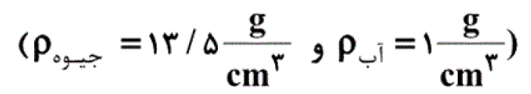فشار وارد بر کف دریاچه ای 225 سانتی متر جیوه است. اگر فشار در سطح دریاچه 75 سانتی جیوه باشد، عمق آب دریاچه چند متر است ؟ | 9
2 | 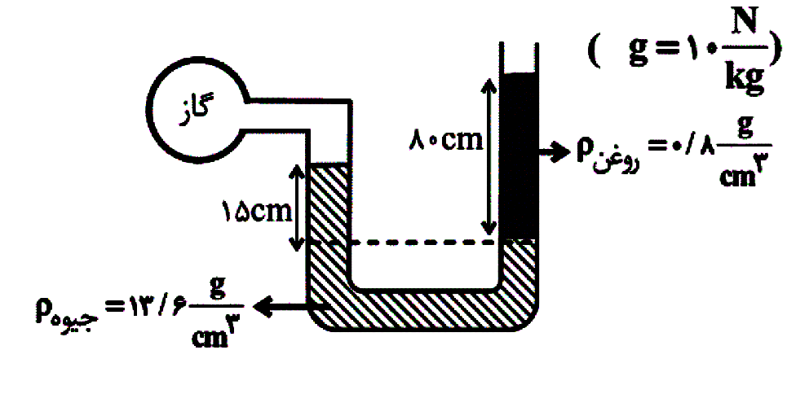در مانومتر شکل مقابل ، دو مایع در حال تعادل اند. چنان چه فشار هوای محیط ${10}^{5}$ × 01/1 باشد. فشار هوای محبوس درون مخزن چند پاسکال است ؟ | 10
1 | در یک تفنگ آب پاش ، قطر لوله خروجی آب $متر میلی یک$ و قطر لوله ورودی آب 2 سانتی متر است.  اگر تندی آب در جلوی ماشه تفنگ در ورودی $\frac{cm}{s}$ 15 باشد. تندی خروج آب از تفنگ چند متر بر ثانیه است ؟ | 11
5/0 | تندی جسمی به جرم 50 گرم که دارای 9/0 ژول انر ژی جنبشی است . چند متر ثانیه است. | 12
5/1 | 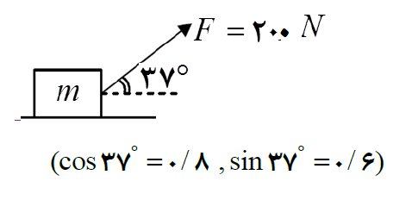در شکل مقابل جسم تحت تاثیر نیروی F روی سطح افقی به اندازه d جابجا میشود . اگر نیروی اصطکاک بین جسم و سطح افقی 80 نیوتن و کار کل 2400 ژول باشد. d چند متر است ؟ | 13
20 | بالاترین عبادت تفکر و تعقل است

